Министерство по науке и образованию Российской Федерации
Управление Алтайского края по образованию и делам молодежи
Комитет администрации Первомайского района по образованию
Муниципальное образовательное учреждение
«Березовская средняя общеобразовательная школа»

ПЛАН РАБОТЫ
НАУЧНОГО ОБЩЕСТВА УЧАЩИХСЯ «ФАКЕЛ»
на 2010 – 2011 учебный год

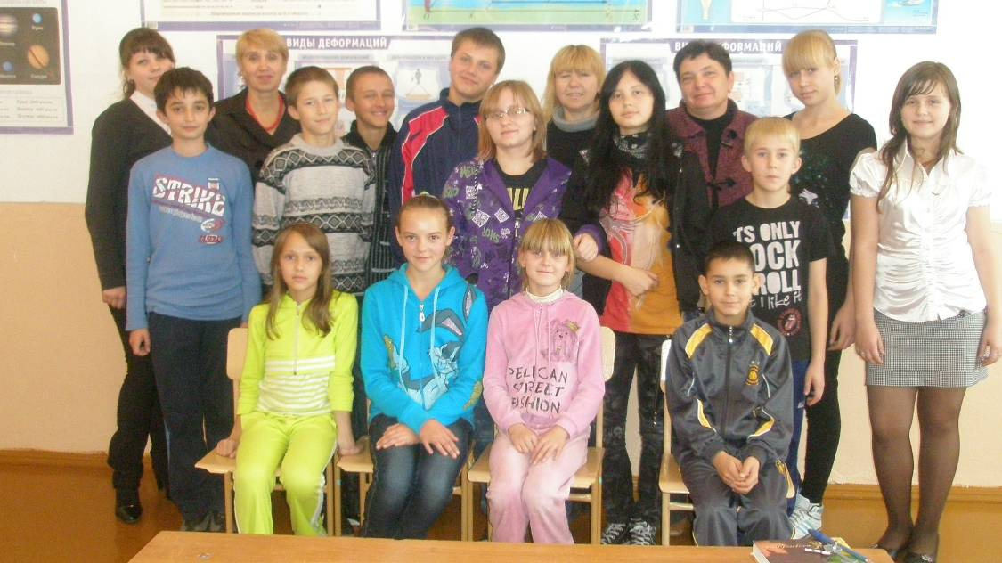

Березовка, 2010
ЦЕЛЬ: развитие системы поиска, отбора и поддержки одаренных школьников в различных областях фундаментальных и прикладных наук.

ЗАДАЧИ:
- Выявление одаренных учащихся в различных сферах человеческой деятельности.
- Выявление талантливых, творчески работающих педагогов.
- Поддержка молодых исследователей школы.
- Развитие творческого мышления и деятельности одаренных школьников Березовской средней общеобразовательной школы.
- Содействие распространению научного мышления и комплексного подхода к решению актуальных проблем в образовании и молодежной политике.
- Повышение престижа образования, укрепление связей школы с вузами.
- Популяризация актуальных проблем и достижений современной науки и техники.

Месяц | Направления деятельности | Ответственный
Сентябрь | 1. Обсуждение плана работы НОУ в начальной школе с руководителем МО учителей начальных классов.  2. Конкурс эмблем НОУ «Факел»  3. Создание флага НОУ  4. Написание гимна НОУ школы  5. Лекторий для педагогов «Актуальные проблемы науки и техники. Организация работы с одаренными школьниками».  6. Общее собрание членов НОУ:  1. Анализ работы НОУ за 2009 – 2010 учебный год.  2. Обсуждение плана работы на новый учебный год.  3.Составление списка участников НОУ по заявлениям.  4. Выборы и утверждение Совета НОУ.  5.Представление проектов будущих работ членами НОУ. | Креймер Г. В.,  рук. НОУ  Горскова Л. Г.,  рук. МО  Креймер Г. В.,  рук. НОУ  Мамонтова И. П.,Заварыкина О. И.  Семенова О. А.,  Креймер Г. В.,  Мамонтова И. П.  Креймер Г. В.,  Залит О. В.  Креймер Г. В.  Креймер Г. В.
Октябрь | 1. Семинар «Что такое одаренность?» (МО учителей начальных классов).  2. Диагностика учащихся 2 – 4 классов.  3. Выбор тем для написания докладов, сообщений, реферативных и исследовательских работ; создания проектов.  4. Участие в школьной предметной олимпиаде.  5. Сотрудничество с АКЦИТР: публикация плана совместной работы НОУ и ОМО учителей начальных классов. | Креймер Г. В.  Горскова Л. Г.  Кл. рук.  Учителя-предметники  Креймер Г. В.,  учителя-предметники  Креймер Г.В.
Ноябрь | 1.Семинар «Что должен знать учитель, приступающий к совместной работе с одаренным школьником» (МО учителей начальных классов).  2. Учебное занятие для педагогов «Что должен знать научный руководитель, приступающий к совместной исследовательской работе с одаренным школьником».  3. Учебное занятие для учащихся «Основы научно-исследовательской деятельности».  4. Индивидуальные консультации для учителей и учащихся по вопросам написания и оформления работ.  5. Участие в районной предметной олимпиаде.  6. Участие в открытой установочной сессии для одаренных школьников.  7. Региональная научная и инженерная выставка перспективных работ участников конкурса «Будущее Алтая». | Креймер Г. В.,  Горскова Л. Г.  Креймер Г. В.  Креймер Г. В.  Креймер Г. В.  Креймер Г. В.,  учителя-предметники  Креймер Г. В.  Креймер Г. В.,  учителя-предметники
Декабрь | 1.Работа учебно – консультационного пункта.  2. Заседание Совета НОУ  3. Создание школьного стенда «НОУ «Факел»  4. Выработка положения проведения окружной научно – практической конференции «Первые шаги» (для учащихся 1- 6 классов) | Креймер Г. В.  Креймер Г. В.  Креймер Г. В.,  Администрация  Рук. НОУ,  Совет НОУ,  рук. ОМО  уч. нач. кл.
Январь | 1. Промежуточная проверка степени выполнения работ.  2. Учебно – методическая работа.  3. Участие в «Неделе Науки» | Совет НОУ  Креймер Г. В.  Учителя-предметники
Февраль | 1.Подготовка к районной научно-практической конференции «Юность науки».  2. Рецензирование и отбор работ для участия в школьной научно – практической конференции. | Зам. дир. по УВР  Креймер Г. В.  Методисты ЦВР
Март | 1. Подготовка и проведение школьной научно – практической конференции «Шаг в будущее»:  1этап – «Первые шаги» (учащиеся 1 – 6 классов);  2 этап – «Шаг в будущее».  2. Заседание Совета НОУ. Анализ проведенных конференций.  3. Работа с редакцией районной газеты «Первомайский вестник».  4. Участие в районной научно – практической конференции «Юность науки». | Шарыгина А. В,  зам.дир. по УВР  Креймер Г. В.,  Горскова Л. Г.,  родители  Креймер Г. В.,  учителя-предметники  Совет НОУ  Креймер Г. В.  Шарыгина А. В,  зам.дир. по УВР  Креймер Г. В.
Апрель | Участие в краевой научно – практической конференции «Шаг в будущее». | Креймер Г. В.
Май | Заседание Совета НОУ «Об итогах работы за прошедший учебный год». | Креймер Г. В.

